Wichtiges für den Schulalltag

Kontakt

Grundschule Sulzgries, Sulzgrieser Str. 105/109, 73733 Esslingen
Sekretariat Frau Deissenrieder und Rektorat:
Öffnungszeiten: 8.00 Uhr – 12.00 Uhr, Mittwoch geschlossen
Tel: 0711 / 371358 Fax: 0711 / 3705078
e-mail: GS_Sulzgries@esslingen.de

Schulleitung:
Rektorin Ursula Weinzierl
Konrektorin Anna-Katharina Töpler

Sehr geehrte Eltern,

Sie haben heute Ihr Kind an unserer Schule angemeldet.
Mit der Grundschulzeit beginnt ein neuer Lebensabschnitt. In den ersten vier Jahren werden elementare Kulturtechniken wie Lesen, Schreiben und Rechnen vermittelt. Die Kinder werden neue Erfahrungen im Umgang miteinander machen und nicht zuletzt werden erste Weichen für ihre weitere Schullaufbahn gestellt.
Mit diesem Heft möchten wir Ihnen Informationen sowie praktische Tipps in die Hand geben.

Wir begrüßen Sie im Namen der ganzen Schulgemeinschaft herzlich, wünschen Ihrem Kind einen guten Start ins Schulleben und hoffen, dass sich zwischen Schule und Elternhaus eine gute Erziehungspartnerschaft entwickelt.

U. Weinzierl A.-K. Töpler
Rektorin Konrektorin

Tipps für Eltern von Schulanfängern

Im September beginnt für Ihr Kind ein neuer Lebensabschnitt. Es verlässt mit Schulbeginn seine bisher gewohnte Umgebung und muss sich in einer neuen Situation zurechtfinden, ohne dass Sie ihm ständig mit Hilfe beistehen können.
Folgende Veränderungen bringt der Schuleintritt u. a. mit sich:
- Der Tagesablauf wird durch Schulpflicht, Stundenplan und Hausaufgaben geregelt.
- Ihr Kind muss selbstständig und verantwortlich handeln, Termine behalten, Absprachen einhalten und Entscheidungen treffen können.
- Es muss seine Schulsachen in Ordnung halten können.

Auch Sie können mithelfen, Ihrem Kind den Schulstart zu erleichtern:
- Unterstützen und fördern Sie eine positive Einstellung zur Schule. Ein Kind sollte nicht mit ängstlichen oder gar ablehnenden Gefühlen in seine Schullaufbahn starten.
- Fördern Sie Selbstständigkeit und Selbstwertgefühl Ihres Kindes, indem Sie ihm einfache Aufgaben verantwortlich übertragen.
- Ihr Kind sollte sich bis zum Schuleintritt in der alltäglichen Umgebung auskennen und zu folgenden Punkten Auskunft geben können:
Wie heiße ich (Vor- und Nachname)?
Wo wohne ich?
Wie heißt unsere Telefonnummer?
Wann habe ich Geburtstag?
- Ihr Kind sollte sich ohne Hilfe an- und ausziehen, sowie die Schuhe binden können!

Auf weitere Voraussetzungen für einen gelungenen Schulanfang sind die Kooperationslehrer/-innen auf ihrem Informationsabend einge-gangen.

Zusammenarbeit zwischen Elternhaus und Schule

Der Übergang in die Schule wird den Kindern durch eine vertrauensvolle Zusammenarbeit zwischen Eltern und Schule erleichtert. Auch in den darauf folgenden Schuljahren sollten Sie den Kontakt zu uns nicht abreißen lassen, um rechtzeitig Informationen über den Leistungsstand des eigenen Kindes, über den Unterricht oder über ganz bestimmte Vorhaben der Klasse bzw. der Schule zu erhalten. Es gibt vielfältige Möglichkeiten, mit den Lehrer(innen) unserer Schule in Kontakt zu bleiben:

Klassenpflegschaftsabende:
Einmal pro Schulhalbjahr findet ein Klassenpflegschaftsabend statt. Den Besuch der Veranstaltung sollten Sie sich zur Pflicht machen. Bei diesen Abenden werden die Elternvertreter der Klasse gewählt, Informationen zum Unterrichtsstoff und zu Klassenarbeiten gegeben, Schulausflüge und die Gestaltung des Schullebens besprochen.

Elternsprechstunde:

Der/Die Klassenlehrer(in) ist bei Bedarf gerne bereit, mit Ihnen einen Termin für ein Gespräch zu vereinbaren. Eine kurze Mitteilung ins Hausauf- gaben- oder Mitteilungsheft genügt.
Nützen Sie die Gesprächsgelegenheit. Je mehr die Lehrerin über Ihr Kind weiß, desto besser kann sie es verstehen und fördern.

Gemeinsame Feste der Schule:

Zum Beispiel Schulfest, Schulaufführung, Zirkusaufführungen, Fördervereinsfesten.
Hier bieten sich durchaus Möglichkeiten für Sie, helfend mit einzuspringen – natürlich nur, wenn Sie Lust und Zeit dazu haben. Ihr Kind freut sich, wenn Sie Interesse an seiner Schule zeigen.
Mitarbeit in der Schule:

Wenn Sie gestaltend am Schulleben mitwirken wollen, so stellen Sie sich als Elternvertreter/in zur Wahl. Als solche(r) gehören Sie dem Elternbeirat der Schule an.
Die Schulkonferenz schließlich ist das gemeinsame Gremium aller am Schulleben Beteiligter.
Sie können auch dem Förderverein der Grundschule Sulzgries bei-treten.

Wenn Ihr Kind krank ist

Schicken Sie Ihr Kind nicht in die Schule, wenn es krank ist. Die Leistungsfähigkeit Ihres Kindes ist so weit herabgesetzt, dass eine Teilnahme am Unterricht wenig Sinn macht. Außerdem könnte es die anderen Kinder und die Lehrer(in) anstecken.
Sie können telefonisch oder über einen Mitschüler die Schule verständigen, wenn Ihr Kind krank ist. Sollte Ihr Sohn/ Ihre Tochter die Grundschulbetreuung besuchen, melden Sie die Erkrankung bitte auch dort.
Spätestens am 2. Abwesenheitstag sollten Sie dem(r) Klassenlehrer(in) eine schriftliche Entschuldigung vorlegen. Am besten geben Sie die Entschuldigung einem Mitschüler in die Schule mit oder Sie schicken uns die Entschuldigung per Fax oder e-mail zu.

Beurlaubung eines Schülers

Die Beurlaubung eines Schülers zur Ferienverlängerung kann grundsätzlich nicht genehmigt werden. Sie erhalten für Ihre Urlaubsplanung jedes Jahr rechtzeitig einen Ferienplan.
Der Klassenlehrer kann in begründeten Fällen bei rechtzeitig gestelltem Antrag für 1 Tag eine Beurlaubung aussprechen. Dieser Tag darf allerdings nicht an die Ferien grenzen! Für die Genehmigung längerer Beurlaubungen ist die Schulleitung zuständig.
Musterentschuldigung:

Entschuldigung

Mein Kind …………………………………………………… Klasse ……………………………
kann/ konnte am ………………………………………………………… bzw.
vom ………………………… bis ……………………. nicht am Unterricht teilnehmen.
Grund:
………………………………………………………………………………………………………………………………………………………………………………………………………………………………………………………………………………………………………………………………………………………………………………………

Mit freundlichen Grüßen
Datum: ………………………… Unterschrift: ………………………………………

Was sonst noch wichtig ist

- Trainieren Sie den Schulweg rechtzeitig vor Schulanfang. Geben Sie bitte Ihrem Kind wenige, aber sehr klare Regeln für den Weg.

- Bilden Sie Gruppen, damit die Kinder gemeinsam zur Schule gehen können.

- Bewegung ist gesund und die sozialen Kontakte auf dem Schulweg sind für die Entwicklung eines Kindes unersetzlich.

- Es ist sicher sinnvoll, wenn Sie gelegentlich kontrollieren, ob sich Ihr Kind auf dem Schulweg an Ihre Anweisungen hält.

- Schicken Sie Ihr Kind so los, dass es 10 Minuten vor Unterrichtsbeginn in der Schule ist.

- Bitte schließen Sie die freiwillige Unfallversicherung ab. Nur so ist Ihr Kind ausreichend bei Ausflügen versichert und Sach-schäden sind abgedeckt. Dies entlastet auch Lehrer/-innen von der Gefahr, im Schadensfall regresspflichtig gemacht zu werden. Sie erhalten das Formular dafür auf dem Klassenpfleg-schaftsabend oder über Ihr Kind.

- Schule ist anstrengend. Schicken Sie Ihr Kind rechtzeitig ins Bett. Es braucht ausreichend Schlaf. Spätestens um 20 Uhr sollte Schluss sein, zumindest für die Schulanfänger.

- Kennzeichnen Sie die Schulsachen Ihres Kindes. Es ist auch sinnvoll, Jacken und Sportkleidung/ Sportschuhe mit dem Namen zu versehen, damit es nicht zu Verwechslungen kommt.

- Wenn Ihr Kind Kleidungsstücke oder Schulsachen in der Schule verloren hat, werden diese, sofern sie gefunden werden, im neuen Schulhaus unten vor dem Keller aufbewahrt, im alten Schulhaus in der Fundkiste und in der Sporthalle im Eingangsbereich. Wertsachen werden entweder im Hausmeisterraum in der Sporthalle oder im Sekretariat aufgehoben.

- Getränke geben Sie bitte Ihrem Sohn/ Ihrer Tochter in gut schließenden und bruchsicheren Flaschen mit. Für das Pausen-brot eignen sich gut Vesperdosen.

- Alle Kinder tragen im Klassenzimmer Hausschuhe.

- Auch bei schlechtem Wetter warten die Schüler draußen, bis die Aufsicht sie ins Gebäude lässt.
Hausaufgaben

- Sie sind zur Festigung der im Unterricht vermittelten Kenntnisse, zur Übung, Vertiefung und Anwendung der vom Schüler erworbenen Fähigkeiten und Fertigkeiten erforderlich. Sie dienen der Förderung des selbstständigen und eigen-verantwortlichen Arbeitens.
- Wenn Ihr Kind nach der Schule müde ist, lassen Sie es erst ausruhen, bevor es mit den Hausaufgaben beginnt.
- In den ersten beiden Schuljahren sollten die Hausaufgaben in einer halben Stunde zu schaffen sein. Braucht Ihr Kind regelmäßig länger, sprechen Sie mit der Klassenlehrerin.
- Ihr Kind sollte einen festen Arbeitsplatz für seine Aufgaben haben.
- Der Tisch sollte aufgeräumt sein, um sich auf das Wesentliche konzentrieren zu können.
- Finden Sie gemeinsam mit Ihrem Kind heraus, wo und wann es am besten arbeiten kann. Behalten Sie dieses als Ritual nach Möglichkeit bei. Sie ersparen sich Diskussionen.
- Besprechen Sie mit Ihrem Kind, was es zu tun hat und welche Reihenfolge sinnvoll ist.
- Bringen Sie Geduld mit. Mit der Zeit sollte Ihre Tochter/ Ihr Sohn die Hausaufgaben alleine erledigen.
- Die Erstklässler/-innen bekommen im Lauf der ersten Wochen unsere gemeinsame Schul- und Hausordnung ausgeteilt. Bitte besprechen Sie diese auch mit Ihrem Kind und geben Sie unterschrieben an Ihre Klassenlehrerin zurück.

Wir wünschen Ihrem Kind einen guten Start und eine angenehme Schulzeit.


Jugendsozialarbeit, Grundschule Sulzgries , Sulzgrieser Straße 105- 109, 73733 Esslingen

Liebe Schüler und Schülerinnen, liebe Eltern,

Seit dem Schuljahr 2013/2014 gibt es an der Grundschule Sulzgries Jugendsozialarbeit. Die Jugendsozialarbeit ist eine Einrichtung der Stadt Esslingen, Amt für Bildung, Erziehung und Betreuung. Sie stellt ein präventives, integratives und intervenierendes Angebot der Jugendhilfe dar.

Folgende Arbeitsfelder gehören zu meinen Schwerpunkten:

- Einzelfallhilfe
- Arbeiten in den Klassen (u.a. Klassenrat, Sozialtraining..)
- Gruppenarbeit / Projekte (u.a. Streitschlichterausbildung…)
- Elternarbeit
- Kooperationen mit anderen Einrichtungen
- Schulinterne Kooperation
Im Mittelpunkt sämtlicher Aktivitäten steht das Recht auf Unterstützung von Kindern und Jugendlichen zur Förderung ihrer Entwicklung/ Erziehung. Dabei ist handlungsleitend eventuelle Benachteiligungen zu vermeiden bzw. abzubauen. Das Angebot richtet sich an alle Schülerinnen und Schüler einer Schule. Des Weiteren werden bei Bedarf Eltern, das familiäre Umfeld, der Sozialraum des Gemeinwesens, Lehrerinnen und Lehrer, sowie die Schulleitung mit einbezogen.

Wie kann Schulsozialarbeit helfen?

Für dich als Kind:
Ich nehme mir Zeit für Gespräche, berate und begleite bei Problemen in der Schule und in der Familie. Ich helfe bei Konflikten mit Mitschüler/innen.
Für Sie als Eltern:
Ich berate und begleite Sie bei auftretenden Schwierigkeiten an der Schule oder zu Hause.
In Erziehungsfragen stehe ich ihnen zur Seite und vermittle gegebenenfalls in andere Hilfsangebote.
Die Beratung unterliegt der Schweigepflicht und wird vertraulich behandelt!

Die Kontaktaufnahme erfolgt... in der offenen Sprechstunde: Freitag 9h – 10h
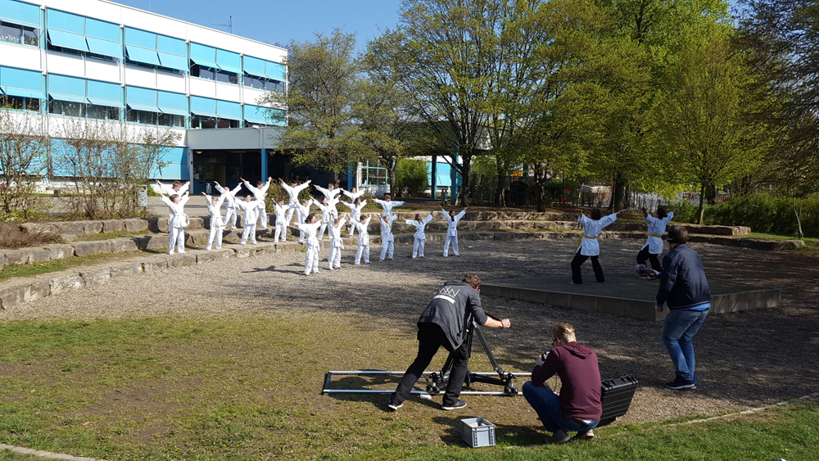
- über die Klassenlehrer/-innen und das Sekretariat
- telefonisch über 0711/ 30 51 06 39
- per Mail über marina.brnic@esslingen.de
Ansprechpartnerin an der Grundschule Sulzgries:
Marina Brnic, Büro: Raum 107, erster Stock
Mit freundlichen Grüßen Marina Brnic

